ผลการดำเนินงานของ กต.ตร.สถานีตำรวจภูธรตาลสุม
ประจำเดือน ตุลาคม 2566

ข้อมูล ณ วันที่ 31 มีนาคม 256777

เมื่อวันที่ ๑๗ ตุลาคม ๒๕๖๖ เวลา ๑๐.๐๐ น. กต.ตร.สภ.ตาลสุม พร้อมด้วยข้าราชการตำรวจ สภ.ตาลสุม พ่อค้า ประชาชน ผู้นำชุมชุนในพื้นที่ ร่วมทำบุญเลี้ยงพระเพล เนื่องในวันสถาปนาสำนักงานตำรวจแห่งชาติ ประจำปี ๒๕๖๗ ณ ห้องโถงชั้น ๓ สถานีตำรวจภูธรตาลสุม อำเภอตาลสุม จังหวัดอุบลราชธานี

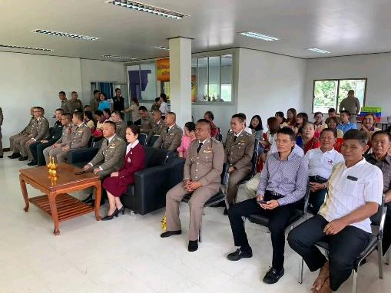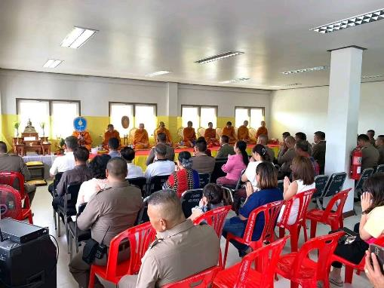

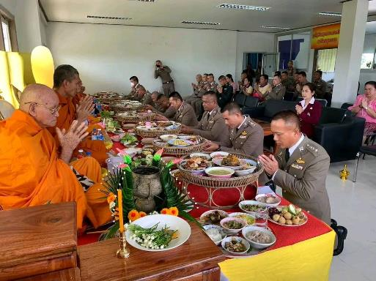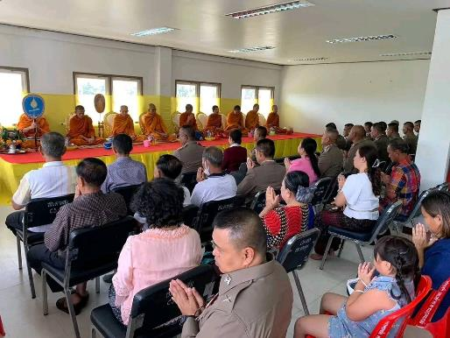

ข้อมูล ณ วันที่ 31 มีนาคม 256777

เมื่อวันที่ ๑๒ มกราคม ๒๕๖๗ เวลา ๑๑.๐๐ น. พ.ต.อ.สุรวิทย์ โยนจอหอ ผกก.สภ.ตาลสุม พร้อมด้วย กต.ตร.สภ.ตาลสุม ผู้นำชุมชุนในพื้นที่ได้มอบสิ่งของเพื่อเป็นขวัญกำลังใจให้กับเด็ก ๆ ในพื้นที่ ให้กับทุกภาคส่วนราชการต่าง ๆ ที่ร่วมจัดกิจกรรม เนื่องในวันเด็กแห่งชาติ ประจำปี ๒๕๖๗
